# Trabajo Practico Lenguaje de Programación II

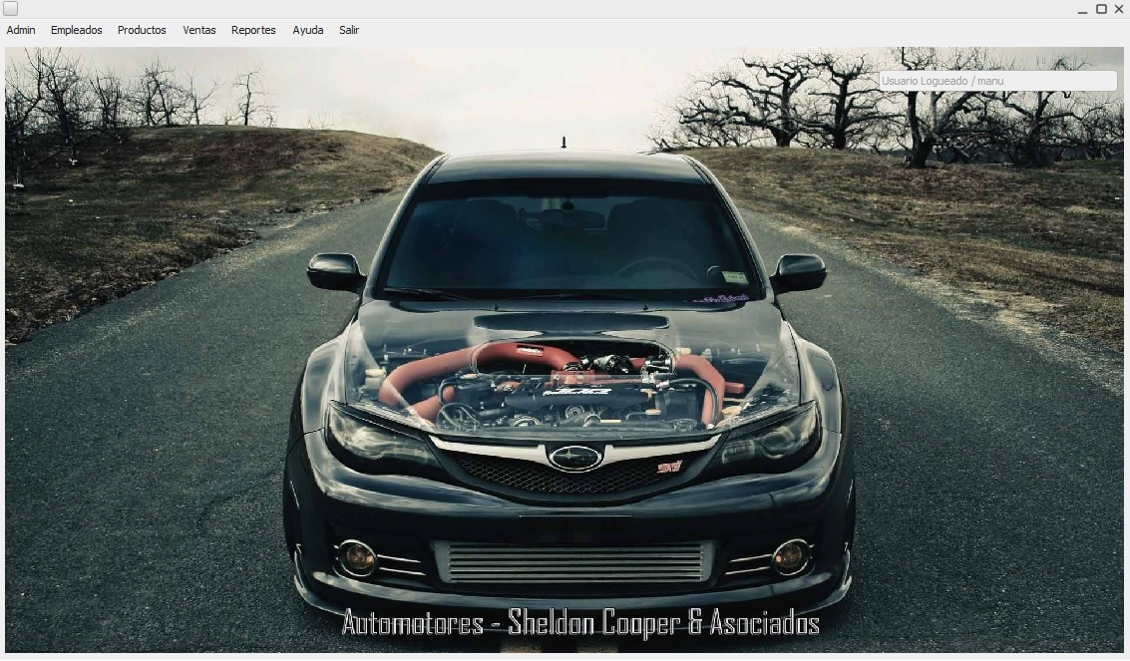

## Tema: Sistema de Facturación (Playa Automotor)

### Nombre: Emanuel Alejandro Maldonado